**《管理团队》**

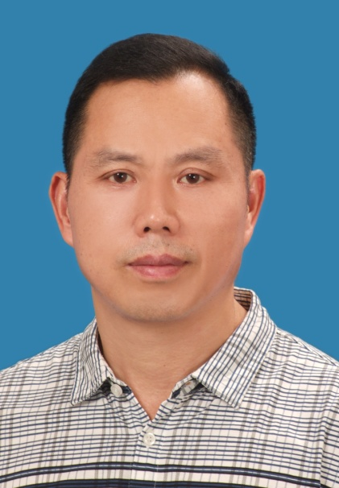**向峰，男，**1993年7月毕业于湖南医科大学医学口腔系，曾在广东中山大学附属博济医院从事临床工作，有较丰富的临床经验。后主要在深圳、上海、北京、长沙等地大型健康管理机构从事健康管理和医疗管理工作，擅长慢病管理与亚健康的中西医调理。